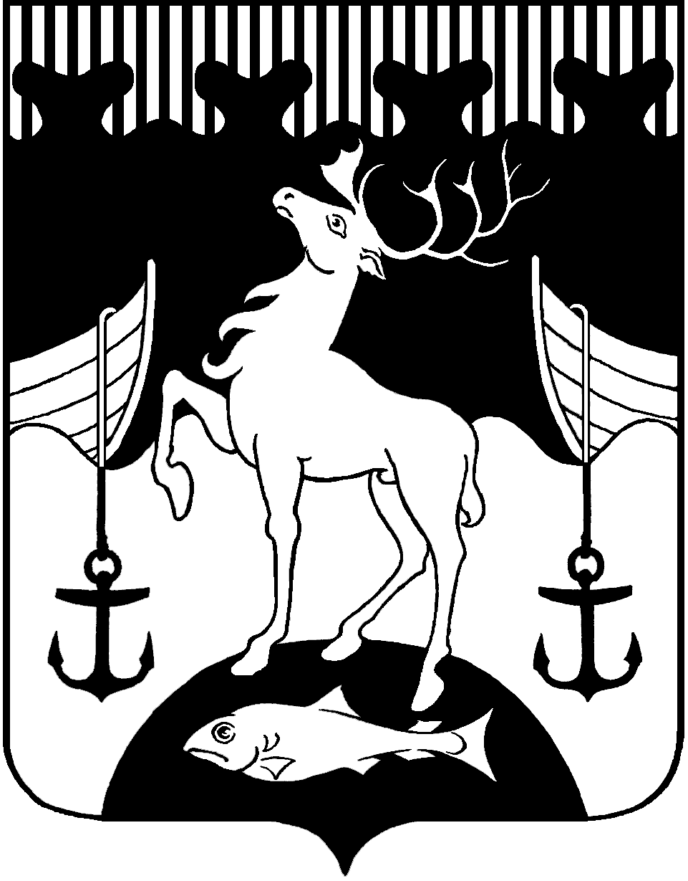
СОВЕТ ДЕПУТАТОВ ГОРОДСКОГО ОКРУГА
ЗАКРЫТОЕ АДМИНИСТРАТИВНО-ТЕРРИТОРИАЛЬНОЕ ОБРАЗОВАНИЕ
ГОРОД ОСТРОВНОЙ МУРМАНСКОЙ ОБЛАСТИ
(Совет депутатов ЗАТО г. Островной)

ДВЕНАДЦАТОЕ ЗАСЕДАНИЕ СЕДЬМОГО СОЗЫВА

Р Е Ш Е Н И Е
12.02.2025 № 12-01

О повестке дня очередного заседания Совета депутатов ЗАТО г. Островной
12 февраля 2025 года

В соответствии с Федеральным законом от 06.10.2003 № 131-ФЗ «Об общих принципах организации местного самоуправления в Российской Федерации», Уставом муниципального образования закрытое административно-территориальное образование город Островной Мурманской области, Совет депутатов ЗАТО г. Островной решил:
Включить в повестку дня внеочередного заседания Совета депутатов ЗАТО
г. Островной 12 февраля 2025 года следующие вопросы:
1. Об отчете начальника пункта полиции по обслуживанию ЗАТО г. Островной
межмуниципального отдела МВД России по ЗАТО г. Североморск и г. Островной
о состоянии охраны общественного порядка и общественной безопасности
на обслуживаемой территории и основных результатах оперативно - служебной деятельности по итогам 2024 года.
Докладчик: Чиркин А.В., начальник пункта ПП по обслуживанию ЗАТО г. Островной.
2. Об отчете за 2024 год председателя Контрольно-счётного органа ЗАТО
г. Островной.
Докладчик: Приходько А.В., председателю Контрольно-счётного органа ЗАТО г. Островной.
3. О реализации решения Совета депутатов ЗАТО г. Островной от 21.12.2021
№ 41-08 «Об утверждении Положения об оплате труда лиц, замещающих муниципальные должности ЗАТО г. Островной Мурманской области» в 2025 году.
Докладчик: Онуку В.В., председатель Совета депутатов ЗАТО г. Островной

4. О реализации решения Совета депутатов ЗАТО г. Островной от 21.12.2021
№ 41-08 «Об утверждении Положения об оплате труда лиц, замещающих муниципальные должности ЗАТО г. Островной Мурманской области» в 2025 году
Докладчик: Онуку В.В., председатель Совета депутатов ЗАТО г. Островной
5. Об увеличении размера платы за содержание жилого помещения для нанимателей жилых помещений муниципального жилищного фонда ЗАТО г. Островной с 1 апреля
2025 года.
Докладчик: Огинова О.А., глава Совета депутатов ЗАТО г. Островной.
6 Разное.

Председатель В.В. Онуку
Совета депутатов ЗАТО г. Островной
«___» ___________ 2025 года

